Lathund

Måluppföljning

Innehållsförteckning
1. Releasehantering 3
2. Upprätta en måluppföljning 4
2.1 Kopiera måluppföljning 13

Releasehantering

Version | Beskrivning | Författare | Datum
0.1 | Dokumentet upprättas | Madeleine Hedqvist  Nordholm | 2015-01-21

Upprätta en måluppföljning
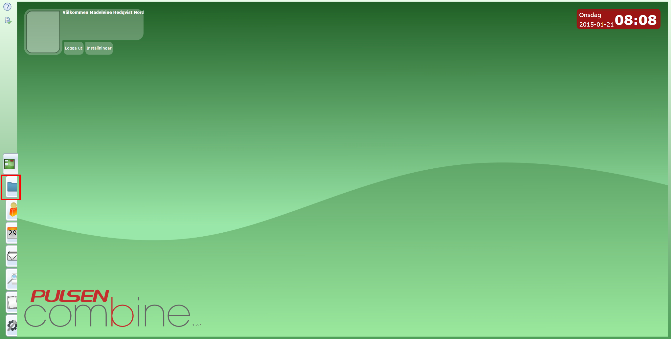
- Klicka på navigeringsfliken Arbetsöversikt.

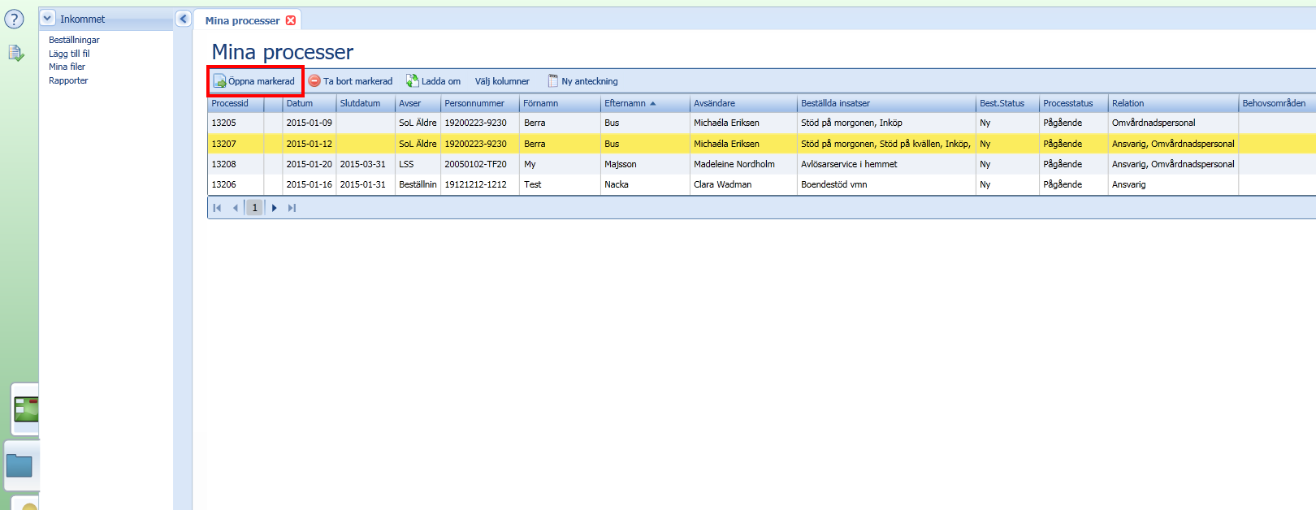
- Markera den person du avser att upprätta en måluppföljning på.
- Dubbelklicka alt. markera och klicka på Öppna markerad.

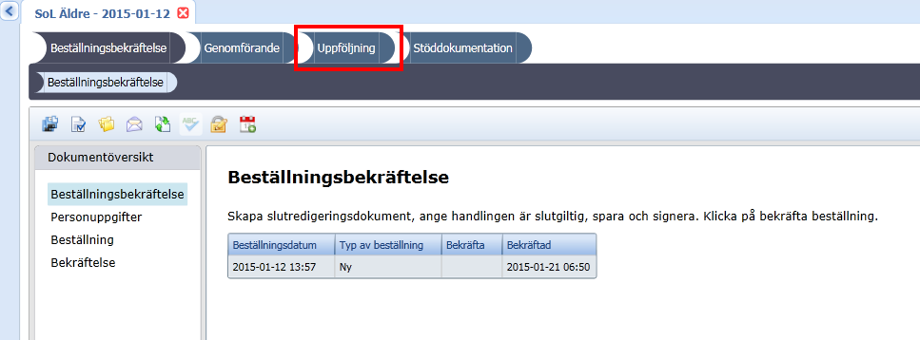
- Klicka på processteget Uppföljning.

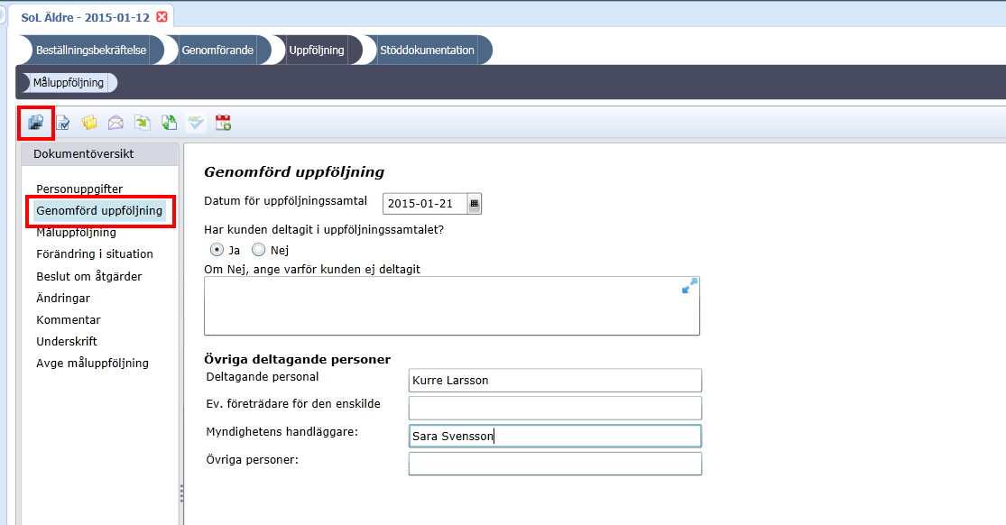
- Klicka på rubriken Genomförd uppföljning och fyll i adekvata uppgifter om den genomförda uppföljningen.
OBS! Tänk på att med jämna mellanrum spara din text genom att klicka på menyknappen Spara process!

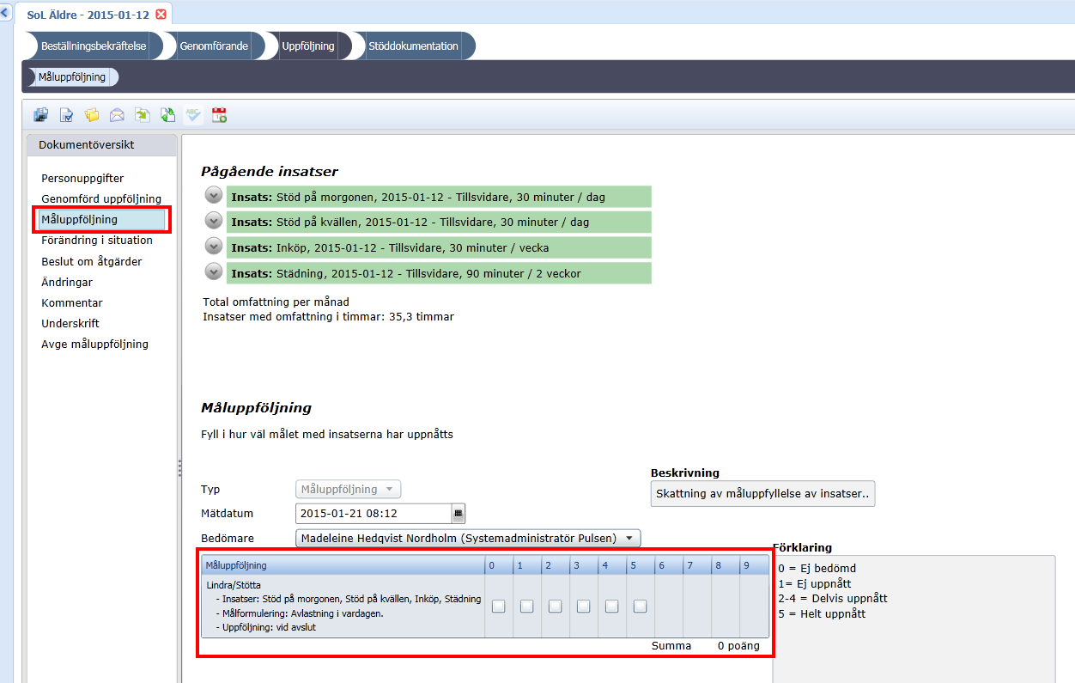
- Under rubriken Måluppföljning ska du tillsammans med brukaren skatta hur ni anser att målet med insatsen/insatserna är uppnått.
OBS! Detta steg är tvingande om du inte fyller i detta kommer du inte kunna slutredigera och avge måluppföljningen.

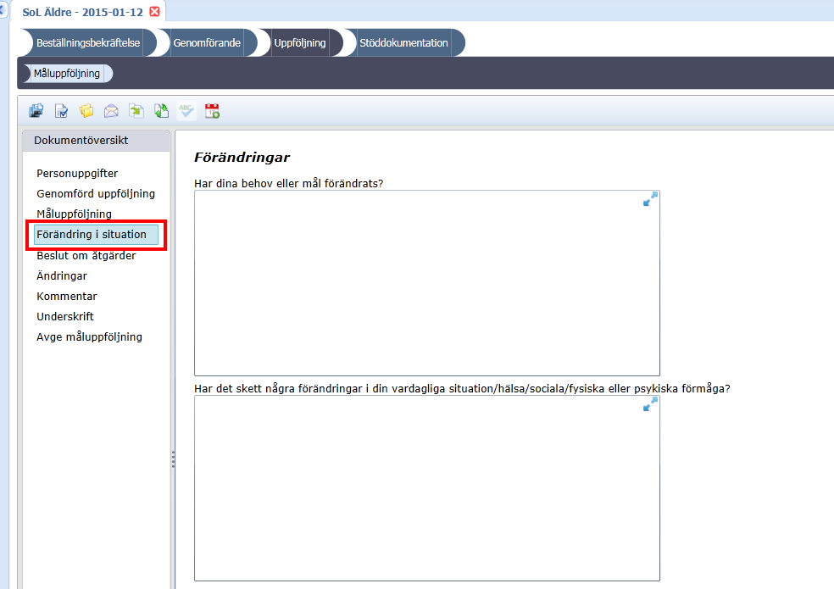
- Under rubriken Förändring i situation fyller du i uppgifter om eventuella förändringar.

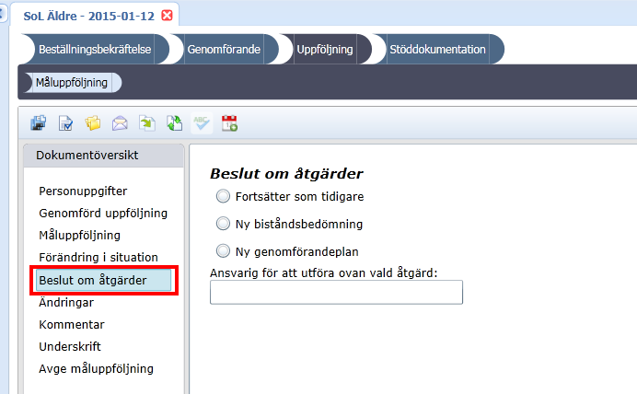
- Under rubriken Beslut om åtgärder anger du vad som framkommit under uppföljningen. Om du klickar i Fortsätter som tidigare så görs inget mer efter att måluppföljningen är klar.
Har du och brukaren kommit fram till att det finns behov av ett nytt biståndsbeslut så måste handläggaren kontaktas via meddelandefunktionen i Pulsen combine eller telefon.
Finns behov av en ny genomförandeplan så får du efter att måluppföljningen är klar gå till processteget Genomförande och underprocessteget Genomförandeplan (se lathund för genomförandeplan).

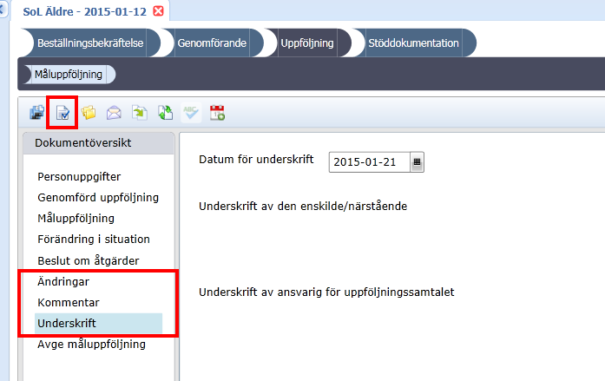
- Klicka dig igenom rubrikerna Ändringar och Kommentarer och fyll i adekvata uppgifter.
- Klicka på rubriken Underskrift och fyll i datum för underskrift.
- För att kunna skriva upp måluppföljningen så att brukaren kan skriva under klickar du på menyknappen Skapa slutredigeringsdokument.

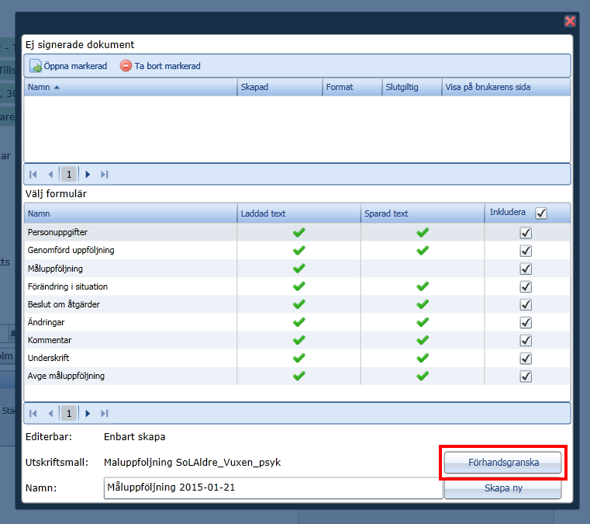
- Klicka på Förhandsgranska.

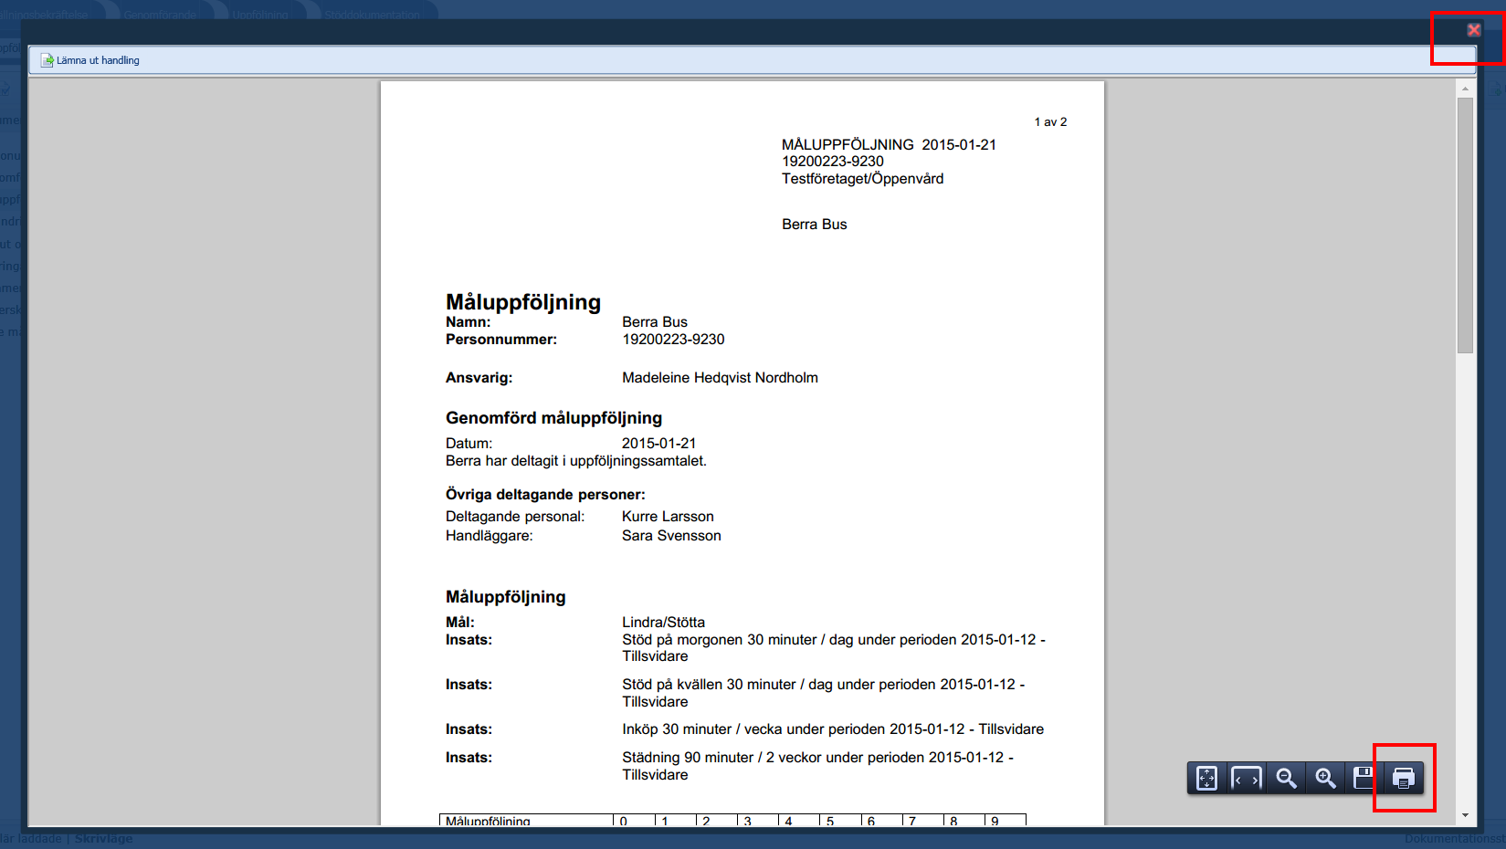
- Klicka på skriv ut (knappen för skriv ut kan se lite olika ut beroende på vilken web-läsare du använder).
- Klicka på det röda krysset i högra hörnet för att stänga ned dokumentet.

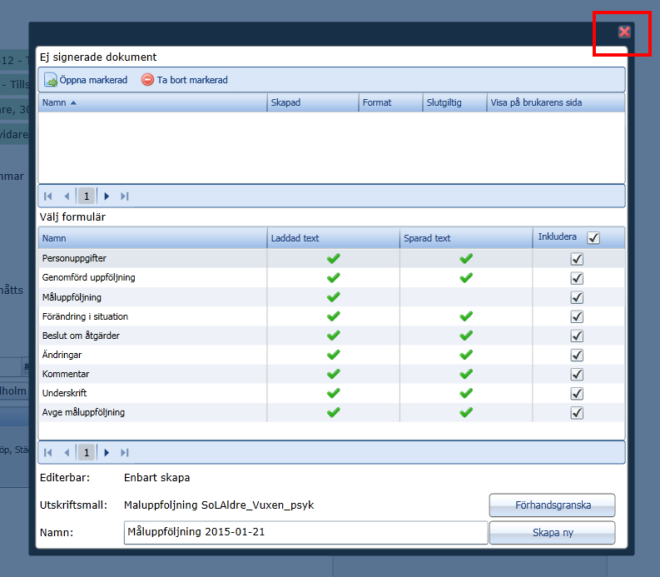
- Klicka på det röda krysset i högra hörnet.

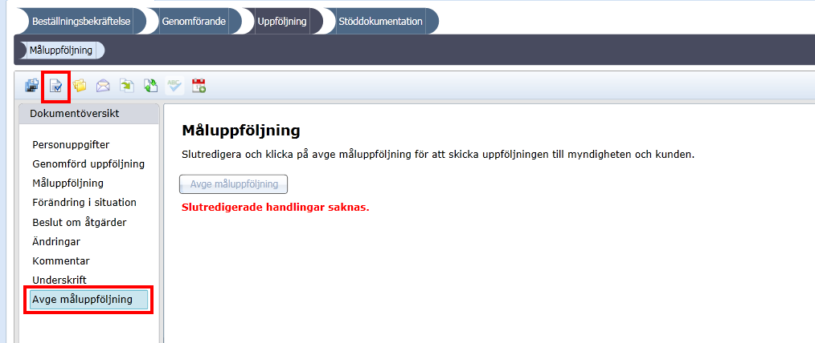
- När brukaren skrivit under måluppföljningen klickar du på rubriken Avge måluppföljning.
- Klicka på menyknappen Skapa slutredigeringsdokument.

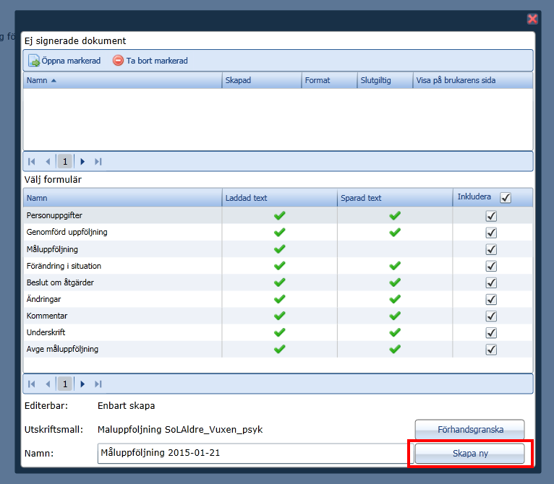
- Klicka på Skapa ny.

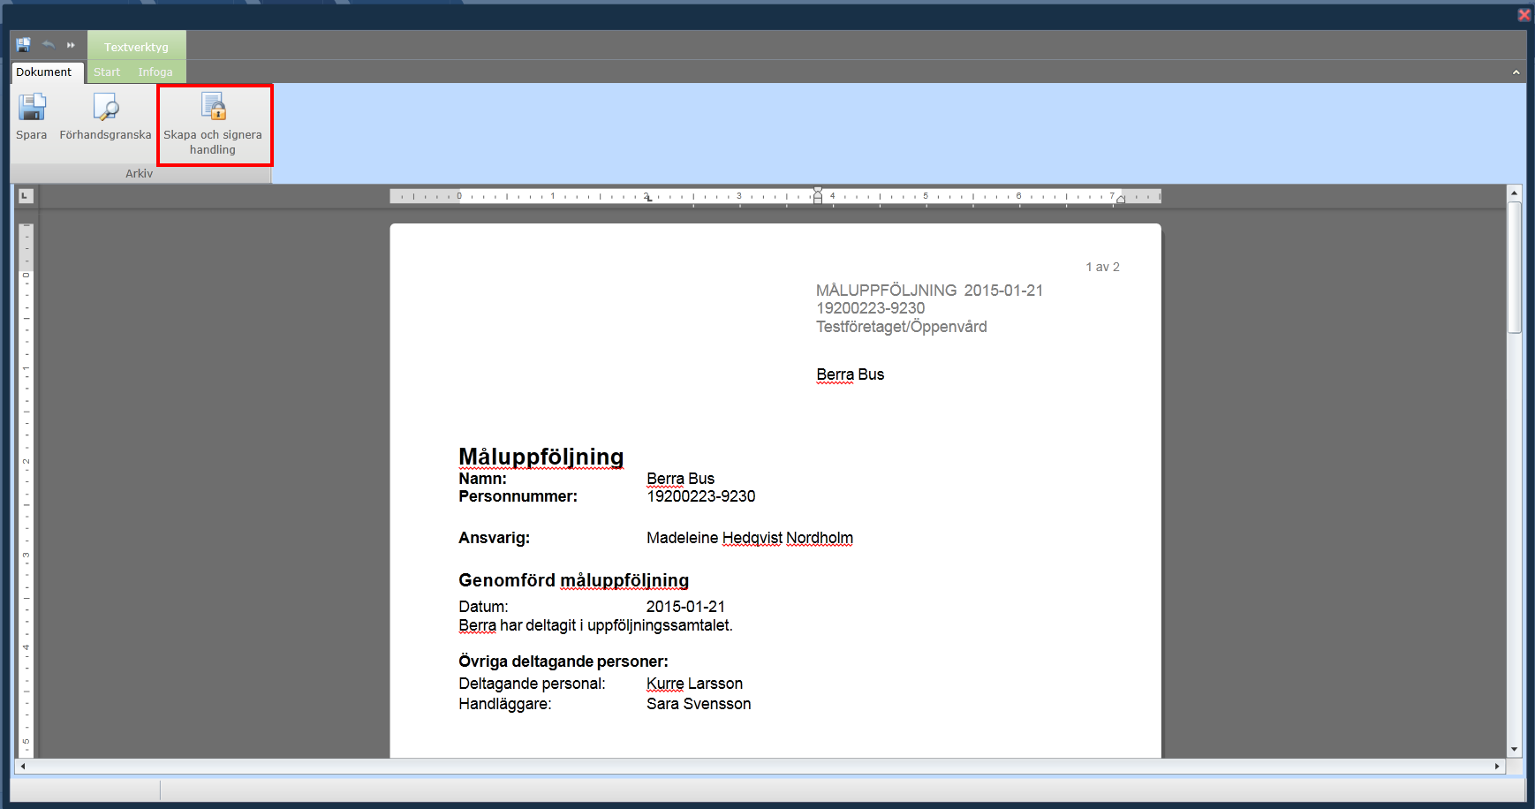
- Klicka på Skapa och signera handling.

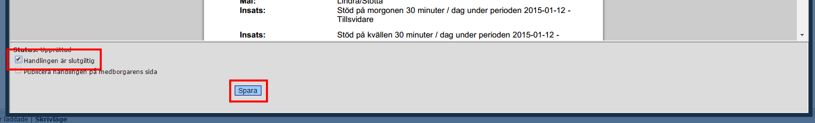
- Bocka i Handlingen är slutgiltig.
- Klicka på Spara.

- Klicka på Signera.

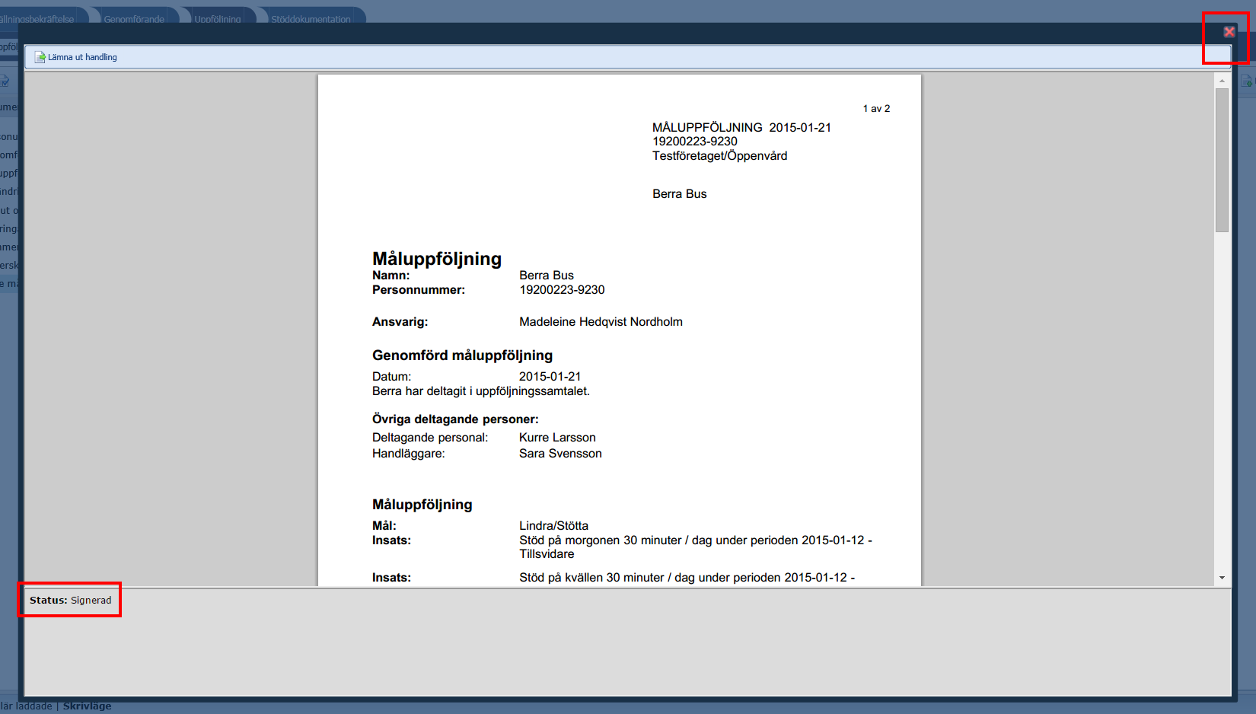
- När det står Status: Signerad så stänger du ned dokumentet genom att klicka på det röda krysset i högra hörnet.

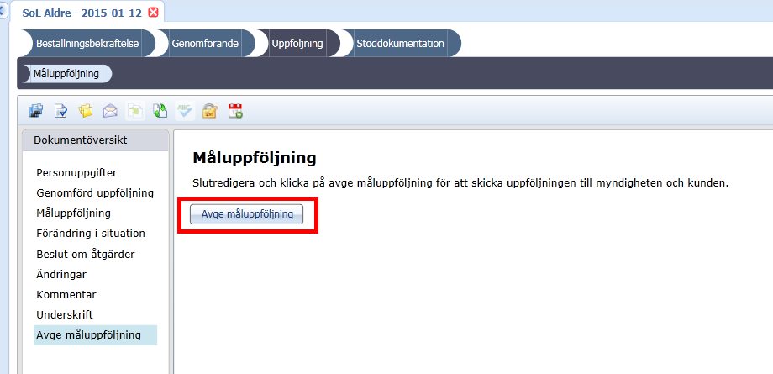
- Klicka på Avge måluppföljning för att skicka den till myndighet.

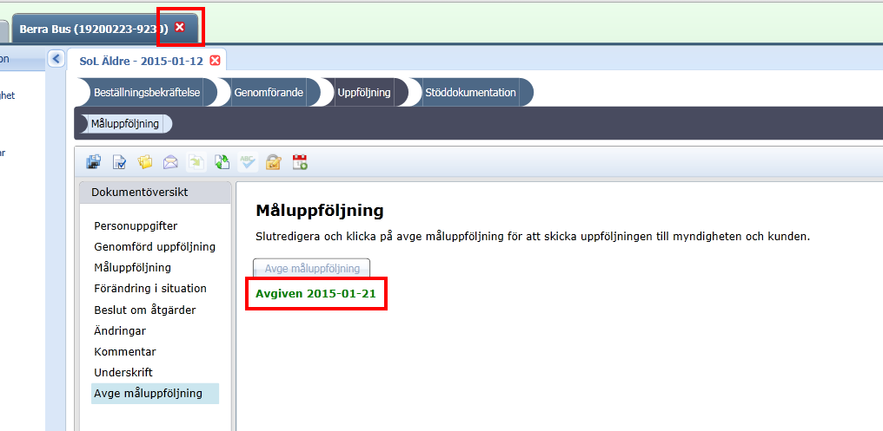
- När det står Angiven är du klar!
- Stäng ned personakten genom att klicka på det vita krysset till höger om brukarens namn.

Kopiera måluppföljning
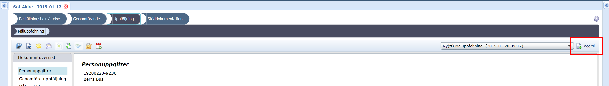
- Nästa gång du gör en måluppföljning börja då med att följa steg 1-4 under Upprätta en måluppföljning.
- Klicka sedan på Lägg till högra hörnet när du står under huvudprocessteget Uppföljning och underprocessteget Måluppföljning.

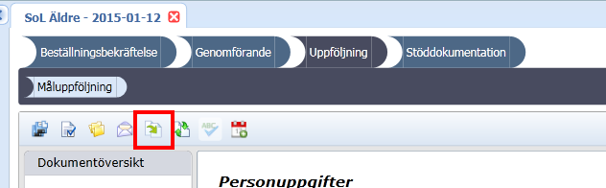
- Om du önskar kopiera text från tidigare måluppföljning börjar du med att klicka på menyknappen Infoga data från ett annat dokument.

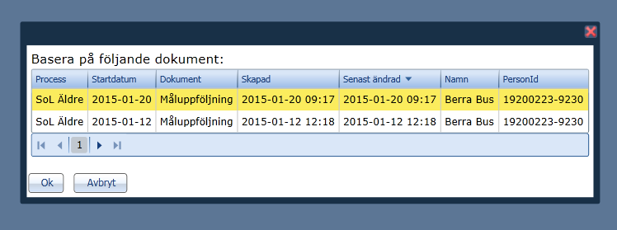
- Markera den måluppföljning du önskar kopiera från (om det finns fler val än en).
- Klicka på Ok.

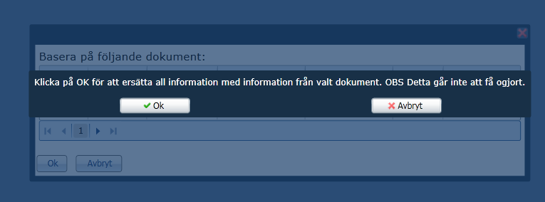
- Du får nu upp en information om att eventuell skriven text kommer att läsas över. Det är därför viktigt att du kopierar in text före du börjar skriva.
- Klicka på Ok.

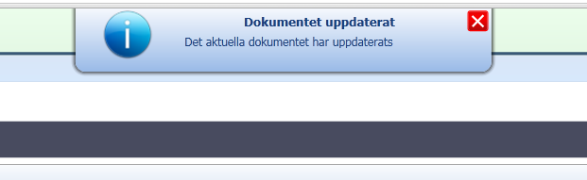
- Du får nu en dropdown som informerar att kopieringen lyckades.
- Upprepa därefter steg 5-26 under Upprätta en måluppföljning.

